TRƯỜNG ĐẠI HỌC MỎ - ĐỊA CHẤT

KHOA CÔNG NGHỆ THÔNG TIN

-----***-----



PHÁT TRIỂN ỨNG DỤNG CHO THIẾT BỊ

DI ĐỘNG + BTL

XÂY DỰNG ỨNG DỤNG ĐẶT ĐỒ ĂN NHANH

|  |  |
| --- | --- |
| Giảng viên hướng dẫn:  Sinh viên thực hiện:  Mã lớp học phần: | GV. Hoàng Anh Đức  1 – Đoàn Thị Thùy Linh - 2121051094  2 – Dương Văn Mạnh - 2121051081  3 – Hồ Viết Trà - 2121051113  4 – Ngô Hoàng Quân - 1721050509  7080115 - 200 |

**Hà Nội – 2023**

MỤC LỤC

XÂY DỰNG ỨNG DỤNG ĐẶT ĐỒ ĂN

MỞ ĐẦU 4

CHƯƠNG 1: TỔNG QUAN 5

1.Khảo sát, đánh giá thực trạng và xác lập phương hướng phát triển đề tài 5

1.1.Khảo sát người dùng 5

1.2. Phương hướng phát triển 6

2. Xác định phạm vi dự án 6

3. Một số ứng dụng tham khảo 7

3.1. Ứng dụng: GrabFood 7

CHƯƠNG 2: CƠ SỞ LÝ THUYẾT 8

1.Giới thiệu về mobile app 8

1.1. Khái niệm 8

1.2. Ưu, nhược điểm 9

2. UI Framework Flutter 10

2.1. Khái niệm 10

2.2. Ưu, nhược điểm 10

3. Ngôn ngữ Dart 11

3.1. Khái niệm 11

3.2. Ưu và nhược điểm 11

Chương 3: Phân tích và thiết kế hệ thống 12

1.Mô hình tổng thể và các đối tượng tham gia hệ thống 12

1.1. Mô hình thổng thể hệ thống 12

1.2. Tổng quát các đối tượng có trong hệ thống 13

2.Yêu cầu chức năng người dùng 14

2.1.Chức năng đăng nhập, đăng ký, đăng xuất 14

2.2.Chức năng đặt hàng 16

2.3.Chức năng tìm kiếm 16

2.4.Chức năng thanh toán 17

2.5.Xem lịch sử đặt hàng 17

2.6.Đánh giá đơn hàng 17

2.7. Xem thông tin cá nhân 18

2.8.Chỉnh sửa thông tin cá nhân 18

2.9.Chỉnh sửa ảnh đại diện 18

2.10.Chức năng thông báo đẩy 19

3.Yêu cầu phi chức năng 20

4.Phác thảo giao diện 21

4.1.Cấu trúc màn hình 21

4.2.Một số màn hình đặc biệt 23

CHƯƠNG 4: KẾT QUẢ CÀI ĐẶT, THỬ NGHIỆM 32

4.1.Màn hình mở đầu 32

4.2.Màn hình đăng nhập 33

4.3.Màn hình đăng ký 34

4.4.Màn hình Home 35

4.5.Bottom Bar 36

4.6.Màn hình tìm kiếm 36

4.7.Màn hình kết quả tìm kiếm 37

4.8.Màn hình chi tiết món ăn 38

4.9.Màn hình thanh toán 39

4.10.Màn hình lịch sử đơn hàng 40

4.11.Màn hình đánh giá 41

4.12.Màn hình thông báo 42

4.13.Màn hình món ăn yêu thích 43

4.14.Màn hình thông tin cá nhân 44

4.15.Màn hình chỉnh sửa thông tin cá nhân 45

KẾT LUẬN VÀ HƯỚNG PHÁT TRIỂN 46

TÀI LIỆU THAM KHẢO 46

CÔNG VIỆC VÀ NHIỆM VỤ 47

# MỞ ĐẦU

Trong bối cảnh xã hội hiện đại ngày nay, cuộc sống càng ngày càng trở nên bận rộn. Con người với quỹ thời gian có hạn đang dần gác lại mọi thứ để tập trung vào công việc. Thậm chí, việc đáp ứng đầy đủ nhu cầu cơ bản, điển hình là được ăn no cũng đang trở nên khó khăn. Từ đó, họ dần có xu hướng mua đồ ăn ở bên ngoài thay vì nấu ăn tại gia để tiết kiệm thời gian và công sức. Thế nhưng sự tiện lợi ấy vẫn chưa được tối ưu, bởi lẽ, khi mua đồ ăn ở ngoài, họ vẫn phải bỏ ra công sức để di chuyển và chờ đợi; trong khi một số nhà hàng có dịch vụ tự giao đồ nhưng cước phí khá cao. Hay tiêu biểu như trong đợt dịch COVID-19, họ không được phép rời khỏi nhà để đảm bảo công tác phòng chống dịch. Vậy nên, con người rất cần những dịch vụ giúp họ có thể có những bữa ăn không chỉ ngon, tiết kiệm mà còn nhanh - gọn - lẹ một cách triệt để. Đây chính là một thị trường vô cùng màu mỡ đề các doanh nghiệp có thể tiếp cận và khai thác. Dịch vụ giao đồ ăn không chỉ đóng phần lớn vai trò cho đời sống tiện nghi của con người, mà còn có ảnh hưởng tích cực đến nền kinh tế. Đầu tiên, thay vì phải ra khỏi nhà và đến nhà hàng, người dùng có thể tiết kiệm thời gian và công sức bằng cách đặt món ăn qua ứng dụng di động hoặc gọi điện và chờ đợi đồ ăn được giao tận nhà. Điều này đặc biệt đánh vào những đối tượng bận rộn hoặc không có thời gian nấu ăn. Và từ khoảng thời gian mà mỗi cá nhân tiết kiệm được vào việc nấu ăn, cũng sẽ tạo điều kiện để họ tập trung vào công việc hoặc hoạt động khác, từ đó nâng cao năng suất làm việc và tạo ra những giá trị có lợi cho nền kinh tế. Ngoài ra, dịch vụ này còn cung cấp cho người dùng một sự phong phú hóa trong mặt lựa chọn về nhà hàng và món ăn. Người dùng có thể dễ dàng nhìn thấy danh sách các nhà hàng, xem menu và chọn ra những món ăn phù hợp với sở thích và nhu cầu của mình. Điều này mở ra phạm vi ẩm thực đa dạng và mang lại sự lựa chọn linh hoạt trong bữa ăn hàng ngày.Nhìn thấu được điều ấy, cùng với sự tiến bộ của khoa học - công nghệ ngày nay, ý tưởng xây dựng một ứng dụng trên chiếc điện thoại thông minh được thực hiện nhằm đáp ứng được các nhu cầu cơ bản về thức ăn, đem lại trải nghiệm toàn diện và tối ưu. Người dùng có thể lựa chọn từ một danh sách đa dạng những nhà hàng và quán ăn sao cho phù hợp với sở thích và nhu cầu, không chỉ vậy dịch vụ này còn giúp khách hàng có thể thoải mái khám phá những món ăn mới, hương vị độc đáo và đa dạng.

# CHƯƠNG 1: TỔNG QUAN

## 1.Khảo sát, đánh giá thực trạng và xác lập phương hướng phát triển đề tài

### 1.1.Khảo sát người dùng

**A. Mục đích**

Khảo sát, thu thập ý kiến của người dùng về những ý tưởng, mong muốn, ý kiến và đề xuất dành cho một ứng dụng trên điện thoại di động giúp nhận và trao đổi giữa người dùng và doanh nghiệp được thuận tiện hơn. Qua đó nắm được nhu cầu, mong muốn của đối tượng để có thể phác họa, lên dự kiến và triển khai thực hiện, phát triển ứng dụng đó.

**B. Xu hướng về các ứng dụng giao nhận đồ ăn**

* Mức độ phổ biến

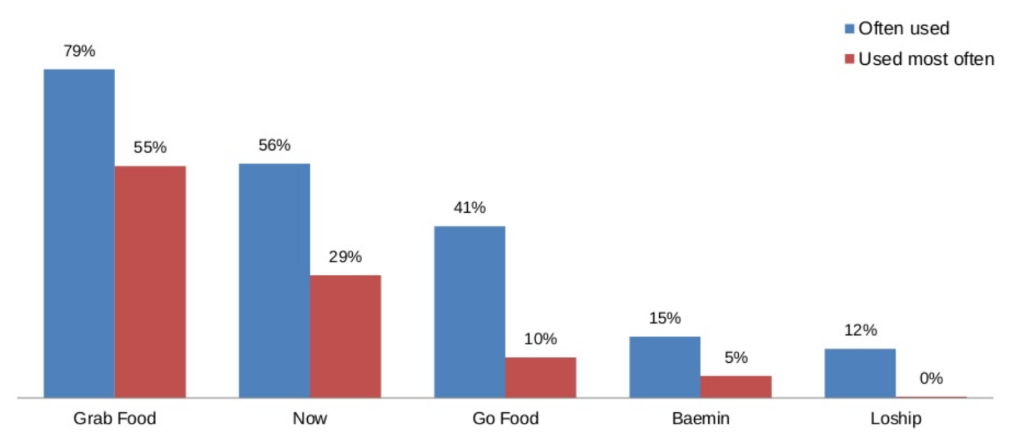

Hình 1.1.Biểu đồ mức độ phổ biến

* Tần suất đặt đồ ăn

Nhìn vào biểu đồ có thể thấy tần suất đặt đồ ăn của người Việt Nam đã tăng lên đáng kể. Cụ thể có tới 79% ứng viên trả lời rằng họ đặt đồ ăn trực tuyến ít nhất 1 lần mỗi tuần. Trong đó, tần suất phổ biến nhất 1 - 2 hoặc 3 - 4 lần mỗi tuần (mỗi bên chiếm 26%).

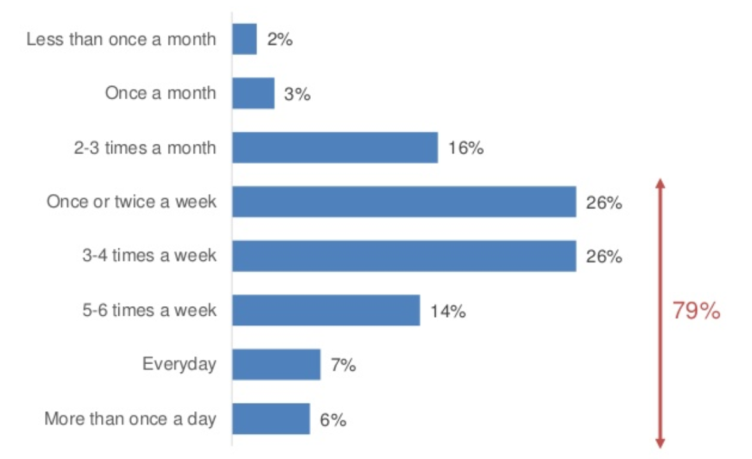

Hình 1.2.Biểu đồ tần suất đặt đồ ăn

### 1.2. Phương hướng phát triển

Thông qua việc khảo sát hiện trạng thực tế, nhu cầu sử dụng thực tế, nắm bắt các giải pháp công nghệ hiện nay và xu hướng công nghệ trong tương lai, đề xuất về một giải pháp công nghệ hiện nay và xu hướng công nghệ trong tương lai, đề xuất về một giải pháp công nghệ của nhóm em được sinh ra nhằm:

* Phát triển một ứng dụng FoodApp giúp người dùng tiết kiệm được chi phí và công sức.
* Phát triển một số chức năng hỗ trợ cho các chức năng của hệ thống đang vận hành.

## 2. Xác định phạm vi dự án

Sau khi xem xét về điều kiện của nhóm, với kinh nghiệm, thời gian và số lượng thành viên trong nhóm, nhóm em đã thống nhất phạm vi dự kiến của đồ án như sau:

* Quản lý hệ thống

Đăng nhập

Đăng xuất

Đăng ký

* Quản lý danh mục

Đặt hàng và thanh toán

Xem lịch sử đặt hàng

Đánh giá đơn hàng

Tìm kiếm

* Quản lý thông tin cá nhân

Xem thông tin cá nhân

Chỉnh sửa thông tin cá nhân

Chỉnh sửa ảnh đại diện

Trong quá trình thực tế xây dựng ứng dụng, nếu việc hoàn thành các chức năng trong phạm vi đã xác định trước thành công, nhóm em sẽ tiếp tục phát triển một số chức năng khác để có thể cung cấp, bổ sung thêm các chức năng khác cho hệ thống mới, cố gắng đáp ứng nhu cầu người dùng một cách tối đa:

* Đổi mật khẩu
* Quên mật khẩu
* Thêm phương thức thanh toán
* Tích hợp google map để tăng hiệu quả trong việc đặt hàng

## 3. Một số ứng dụng tham khảo

### 3.1. Ứng dụng: GrabFood

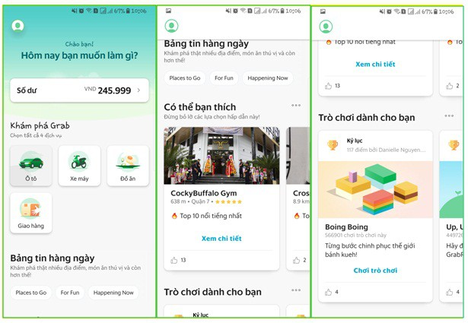

Hình 1.3.Ứng dụng GrabFood

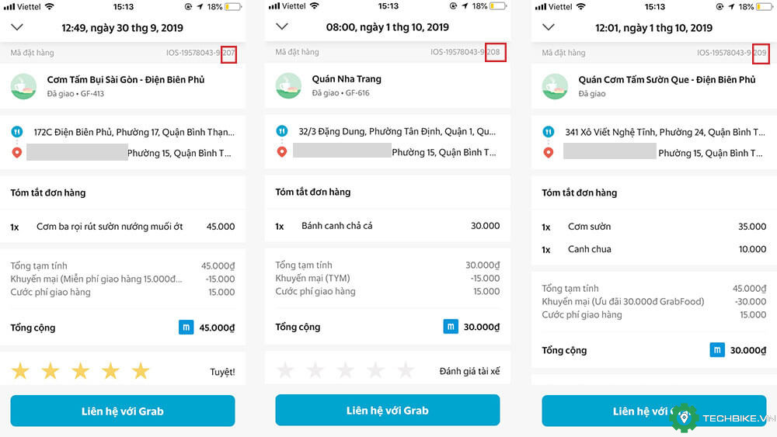

Hình 1.4.Lịch sử đặt hàng

GrapFood: Ứng dụng giao thức ăn và đặt xe trực tuyến được phát hành vào năm 2012 tại Malaysia, 2 năm sau du nhập thị trường Việt Nam.

Cung cấp các chức năng phục vụ nhu cầu của người dùng như:

* Đặt món trực tuyến
* Giao hàng tận nơi
* Theo dõi đơn hàng
* Thanh toán trực tuyến
* Đánh giá đơn hàng…

# CHƯƠNG 2: CƠ SỞ LÝ THUYẾT

## 1.Giới thiệu về mobile app

### 1.1. Khái niệm

Ứng dụng di động, còn được gọi là mobile app, là phần mềm ứng dụng được thiết kế để chạy trên điện thoại thông minh, máy tính bảng và các thiết bị di động khác. Ứng dụng di động có thể được sử dụng cho nhiều mục đích khác nhau, bao gồm:

* Giải trí: Ứng dụng giải trí bao gồm trò chơi, video, âm nhạc và sách điện tử.
* Giao tiếp: Ứng dụng giao tiếp bao gồm mạng xã hội, nhắn tin và gọi điện thoại.
* Sản xuất: Ứng dụng sản xuất bao gồm ứng dụng văn phòng, ứng dụng chỉnh sửa ảnh và ứng dụng thiết kế.
* Thương mại: Ứng dụng thương mại bao gồm ứng dụng mua sắm, ứng dụng thanh toán và ứng dụng giao hàng.
* Dịch vụ: Ứng dụng dịch vụ bao gồm ứng dụng vận chuyển, ứng dụng đặt phòng và ứng dụng đặt đồ ăn.

### 1.2. Ưu, nhược điểm

* Ưu điểm:
* Tiện ích và tiện lợi: Mobile app mang lại sự tiện lợi cao cho người dùng với khả năng truy cập nhanh chóng vào dịch vụ và thông tin từ bất kỳ đâu.
* Tương tác người dùng: Giao diện người dùng được tối ưu hóa cho màn hình cảm ứng, tạo ra trải nghiệm tương tác tích cực và thuận lợi.
* Tích hợp cảm biến và chức năng đặc biệt: Mobile app có thể tận dụng các cảm biến như GPS, camera, cảm biến gia tốc để cung cấp chức năng độc đáo như định vị, thực tế ảo và điều khiển bằng cử chỉ.
* Thông báo và giao tiếp: Các ứng dụng có thể gửi thông báo để thông báo người dùng về các sự kiện quan trọng, cập nhật hoặc tương tác mới.
* Dễ dàng tải và cài đặt: Người dùng có thể tải và cài đặt ứng dụng dễ dàng thông qua các cửa hàng ứng dụng chính.
* Nhược điểm:
* Chi phí phát triển: Việc phát triển mobile app có thể tốn kém, đặc biệt là khi phải xây dựng và duy trì nhiều phiên bản cho các hệ điều hành khác nhau như (iOS, Android).
* Khả năng tương thích: Có thể xảy ra vấn đề tương thích khi một ứng dụng được phát triển cho nhiều thiết bị và phiên bản hệ điều hành khác nhau.
* Yêu cầu kết nối Internet: Một số ứng dụng yêu cầu kết nối Internet liên tục để hoạt động đầy đủ chức năng, điều này có thể làm cho chúng không sử dụng được trong môi trường không có kết nối mạng.
* Sạch và bảo mật thông tin: Các ứng dụng có thể đối mặt với rủi ro về an ninh và bảo mật thông tin cá nhân nếu không được phát triển và duy trì đúng cách.
* Quảng cáo và phân tích người dùng: Một số người dùng có thể cảm thấy phiền phức với quảng cáo trong ứng dụng và việc thu thập dữ liệu người dùng để phân tích có thể gây lo ngại về quyền riêng tư.

Mặc dù có nhược điểm, nhưng mobile app vẫn là công nghệ quan trọng và mạnh mẽ mang lại nhiều lợi ích cho cả người sử dụng và doanh nghiệp.

## 2. UI Framework Flutter

### 2.1. Khái niệm

Flutter là một framework phát triển ứng dụng di động và web được phát triển bởi Google được pát hành vào tháng 5 năm 2017. Nó giúp nhà phát triển xây dựng ứng dụng di động chất lượng cao với hiệu suất tốt trên nhiều nền tảng khác nhau. UI Framework là một phần của Flutter, nó chủ yếu đảm nhận trách nhiệm về giao diện người dùng (UI) của ứng dụng.

Dưới đây là một số khái niệm quan trong liên quan đến Flutter UI Framework:

* Widget: Flutter xây dựng UI bằng cách sử dụng các widget. Widget là các thành phần cơ bản của giao diện người dùng trong Flutter, từ những widget đơn giản như văn bản hoặc hình ảnh đến những widget phức tạp như danh sách cuộc gọi hoặc đối tượng ngày giờ. Flutter có một cấu trúc UI hoàn toàn dựa trên widget, và mọi thứ đều là một widget.
* Stateless Widget và Stateful Widget: Widget có thể được chia thành hai loại chính: Stateless Widget và Stateful Widget. Stateless Widget không thay đổi trạng thái bên trong nó sau khi được khởi tạo, trong khi Stateful Widget có thể thay đổi trạng thái trong quá trình chạy.
* Hot Reload: Một trong những ưu điểm lớn của Flutter là khả năng Hot Reload, cho phép nhà phát triển thực hiện các thay đổi trong mã nguồn và xem kết quả ngay lập tức mà không cần khởi động lại ứng dụng.
* Material Design và Cupertino: Flutter hỗ trợ cả hai hệ thống thiết kế chính: Material Design (cho Android) và Cupertino (cho iOS). Điều này giúp ứng dụng có giao diện người dùng thân thiện với từng nền tảng mà không cần nhiều thay đổi mã nguồn.
* Layouts và Styling: Flutter cung cấp các widget để xây dựng các giao diện người dùng phức tạp thông qua layouts như Rows, Coluoms, Containers, và các thuộc tính styling để tùy chỉnh giao diện.
* Flutter Packages: Cộng đồng Flutter có một số lượng lớn các gói có thể sử dụng để mở rộng chức năng ứng dụng, từ quản lý trạng thái đến tích hợp dịch vụ bên ngoài.

Flutter UI Framework giúp tạo ra các ứng dụng di động đẹp mắt, linh hoạt và dễ bảo trì. Nhờ vào widget-based architecture và khả năng đồng bộ với nhiều nền tảng, Flutter trở thành một lựa chọn phổ biến cho việc phát triển ứng dụng di động đa nền tảng.

### 2.2. Ưu, nhược điểm

* Ưu điểm:
* Tăng tốc phát triển: UI Framework cung cấp các công cụ và thư viện để giúp các nhà phát triển tạo giao diện người dùng nhanh hơn và dễ dàng hơn.
* Cải thiện chất lượng: UI Framework có thể giúp đảm bảo rằng giao diện người dùng của ứng dụng được thiết kế tốt, nhất quán và dễ sử dụng.
* Tăng khả năng bảo trì: UI Framework có thể giúp giảm chi phí bảo trì ứng dụng bằng cách cung cấp các cơ chế quản lý trạng thái và cấu hình.
* Tăng khả năng mở rộng: UI Framework có thể giúp ứng dụng mở rộng quy mô để đáp ứng nhu cầu của người dùng ngày càng tăng.
* Nhược điểm:
* Chi phí: UI Framework có thể tốn kém để mua và triển khai.
* Học tập: UI Framework có thể tốn thời gian và công sức để học cách sử dụng.
* Hạn chế: UI Framework có thể đặt ra những hạn chế đối với giao diện người dùng của ứng dụng.

## 3. Ngôn ngữ Dart

### 3.1. Khái niệm

Dart là một ngôn ngữ lập trình hướng đối tượng, được xác định theo lớp, với cơ chế garbage-collected, sử dụng cú pháp kiểu C để dịch mã tùy ý sang JavaScript. Dart được phát triển bởi Google và được phát hành lần đầu tiên vào năm 2011. Dart được thiết kế để trở thành một ngôn ngữ lập trình đa mục đích, có thể được sử dụng để phát triển ứng dụng web, ứng dụng di động, ứng dụng máy tính để bàn và ứng dụng server.

### 3.2. Ưu và nhược điểm

* Ưu điểm:
* Đa nền tảng: Dart được sử dụng không chỉ cho phát triển ứng dụng web mà còn là ngôn ngữ chính của Flutter, giúp xây dựng ứng dụng di động đa nền tảng với một mã nguồn.
* Tích hợp cao với Flutter: Dart tich hợp tốt với Flutter, cung cấp một cơ hội để phát triển ứng dụng di động đa nền tảng hiệu quả và dễ bảo trì.
* Kiểu tĩnh: Dart là ngôn ngữ kiểu tĩnh, giúp giảm lỗi liên quan đến kiểu dữ liệu và cung cấp sự rõ ràng trong mã nguồn.
* Hiệu suất cao: Dart được tối ưu hóa để đạt hiệu suất cao, đặc biệt là trong ngữ cảnh của Flutter, nơi cần sự mượt mà và nhanh chóng trong việc cẽ giao diện người dùng.
* Garbage Collection: Dart sử dụng garbage collection để quản lý bộ nhớ tự động, giúp giảm áp lực cho lập trình viên trong quá trình quản lý bộ nhớ.
* Async/Await: Hỗ trợ cú pháp async/await giúp xử lý các tác vụ bất đồng bộ một cách dễ đọc và duy trì.
* Gestues: Dart hỗ trợ gestures để cho phép người dùng tương tác với ứng dụng bằng cử chỉ. Điều này làm cho ứng dụng dễ sử dụng hơn.
* Nhược điểm:
* Chưa phổ biến như một số ngôn ngữ khác: Dart chưa phổ biến như một số ngôn ngữ lập trình khác, điều này có thể gây ra một số khó khăn khi tìm kiếm tài nguyên hỗ trợ và nhân sự.
* Kích thước ứng dụng: Kích thước của ứng dụng Dart có thể lớn hơn so với một số ứng dụng được xây dựng bằng ngôn ngữ lập trình khác.
* Học tập: Dart có cú pháp tương tự như C và Java, nhưng cũng có một số tính năng mới. Điều này có thể khiến việc học Dart trở nên khó khăn hơn đối với các nhà phát triển đã quen với các ngôn ngữ lập trình khác.
* Cộng đồng nhỏ: Cộng đồng Dart vẫn còn nhỏ hơn so với các ngôn ngữ lập trình khác, chẳng hạn như Java và Python. Điều này có thể khiến việc tìm kiếm hỗ trợ và tài nguyên trở nên khó khăn hơn.

# Chương 3: Phân tích và thiết kế hệ thống

## 1.Mô hình tổng thể và các đối tượng tham gia hệ thống

### 1.1. Mô hình thổng thể hệ thống

API

Gửi yêu cầu



Trả kết quả

FoodApp

Người dùng

Server

CSDL

Người quản trị

Hình 3.1.Mô hình mô tả hệ thống

Trả kết quả đánh giá

Yêu cầu đánh giá

Trả kết quả lịch sử đặt hàng

Yêu cầu xem lịch sử đặt hàng

Id, số lượng, tổng giá

Đặt hàng

Trả kết quả tìm kiếm

Tìm kiếm

Server

Người dùng

Hình 3.2.Mô hình tổng thể chức năng

Trong mô hình trêm, nhóm chúng em khoanh vùng phạm vi đồ án bao gồm đối tượng là người dùng và các chức năng người dùng có thể thực hiện được.

### 1.2. Tổng quát các đối tượng có trong hệ thống

|  |  |  |
| --- | --- | --- |
| STT | Đối tượng | Mô tả |
| 1 | Người dùng | Được quản trị viên quản lý thông qua các thông tin cá nhân  Xem và sử dụng các dịch vụ được cung cấp bởi ứng dụng để thuận tiện trong quá trình đặt đồ ăn  Xem thông tin cá nhân |
| 2 | Quản trị viên | Quản lý đơn hàng, thông tin người dùng  Quản lý thanh toán, bảo mật và quản lý dữ liệu  Quản lý đánh giá và phản hồi |

Bảng 3.1. Đối tượng trong hệ thống

Trong hai đối tượng trên, đối tượng trực tiếp tham gia hệ thống trong đồ án của chúng em là “Người dùng”.

## 2.Yêu cầu chức năng người dùng

### 2.1. Chức năng đăng nhập, đăng ký, đăng xuất

Đối tượng sử dụng: Người dùng

**2.1.1. Chức năng đăng nhập**

Fail



User

Success

Hình 3.3.Use case đăng nhập

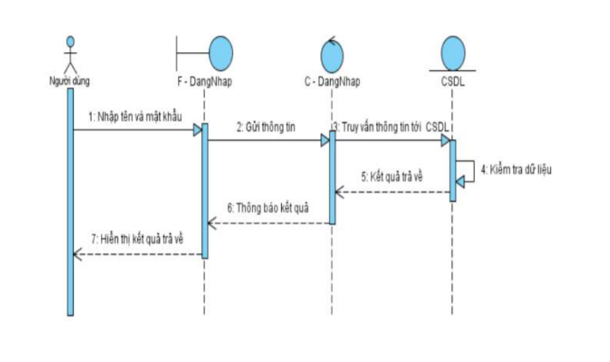

Hình 3.4.Biểu đồ tuần tự đăng nhập

Phạm vi hệ thống cho phép:

* Đăng nhập:
* Yêu cầu bắt buộc nhập đầy đủ: Số điện thoại, mật khẩu
* Hệ thống kiểm tra thông tin người dùng vào, so sánh với dữ liệu hệ thống. Nếu:
* Đúng: Cho phép truy cập vào hệ thống
* Sai: Thông báo sai thông tin đăng nhập, yêu cầu nhập lại thông tin

**2.1.2. Chức năng đăng ký**

Fail



User

Success

Hình 3.5.Use case đăng ký

Phạm vi hệ thống cho phép:

* Đăng ký:
* Yêu cầu bắt buộc nhập đầy đủ: Tên đăng nhập, mật khẩu, địa chỉ, số điện thoại
* Hệ thống kiểm tra tính hợp lệ của tài khoản, so sánh số điện thoại với dữ liệu số điện thoại của hệ thống. Nếu:
* Chưa tồn tại số điện thoại, hệ thống lưu thông tin và tạo tài khoản
* Đã tồn tại số điện thoại, hệ thống thông báo tài khoản đã được đăng ký

**2.1.3. Chức năng đăng xuất**

Đối tượng sử dụng: Người dùng

Phạm vi hệ thống cho phép:

* Người dùng click Log out
* Hệ thống xóa tạm id và quay trở lại trang log in

### 2.2.Chức năng đặt hàng



Hệ thống

Gửi thông tin sản phẩm, số lượng, tổng giá đơn hàng

User

Trả về thông tin đơn hàng

Hình 3.6.Biểu đồ tuần tự chức năng đặt hàng

Đối tượng sử dụng: Người dùng

Phạm vi hệ thống cho phép:

* Người dùng sau khi chọn món sẽ phải nhập thông tin đơn hàng bao gồm số lượng đơn hàng và gửi yêu cầu cho Server
* Hệ thống ghi nhận đơn hàng và trả về thông tin đơn hàng cho người dùng

### 2.3.Chức năng tìm kiếm

Đối tượng sử dụng: Người dùng

Phạm vi hệ thống cho phép:

* Người dùng click vào thanh Search, tìm kiếm theo tên món ăn, thành phần món hoặc mô tả món ăn
* Hệ thống hiển thị món ăn được đề xuất
* Hệ thống nhận dữ liệu đầu vào từ người dùng dưới dạng từ khóa. Xử lý đầu vào để tạo ra một truy vấn tìm kiếm. Truy vấn tìm kiếm sẽ được sử dụng để tìm kiếm các kết quả phù hợp trong cơ sở dữ liệu của hệ thống.
* Hệ thống hiển thị kết quả tìm kiếm cho người dùng. Kết quả bao gồm tên món ăn, hình ảnh minh họa, thành phần món ăn, lượt đánh giá và số sao ( trong trường hợp đã có người đặt hàng và đánh giá món ăn đó)

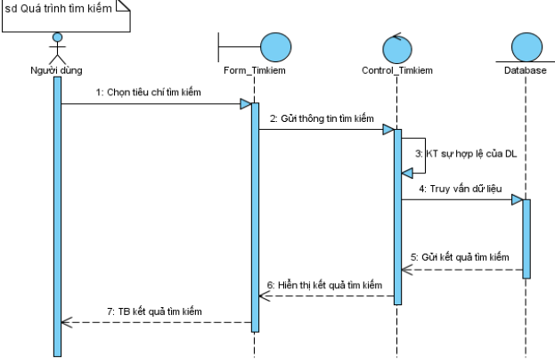

Hình 3.7.Biểu đồ tuần tự chức năng tìm kiếm

### 2.4.Chức năng thanh toán

Đối tượng sủ dụng: Người dùng

Phạm vi hệ thống cho phép:

* Người dùng chọn sản phẩm và click booking now, hình thức thanh toán mặc định là thanh toán tiền mặt
* Hệ thống lưu thông tin đơn hàng vào cơ sở dữ liệu và thêm vào lịch sử sử đặt hàng, danh mục thông báo sẽ thêm một thông báo người dùng đã đặt hàng thành công

### 2.5.Xem lịch sử đặt hàng

Đối tượng sủ dụng: Người dùng

Phạm vi hệ thống cho phép:

* Người dùng click vào danh mục lịch sử đặt hàng
* Hệ thống hiển thị trang lịch sử đặt hàng, thông tin chi tiết về đơn đặt hàng bao gồm: tên món ăn, thành phần, thời gian đặt hàng, số lượng, giá tiền
* Cho phép người dùng đánh giá đơn hàng đã đặt

### 2.6.Đánh giá đơn hàng

Đối tượng sủ dụng: Người dùng

Phạm vi hệ thống cho phép:

* Người dùng:
* Chọn đơn đặt hàng để đánh giá
* Nhận xét về nhà hàng và món ăn
* Xếp hạng sao nhà hàng và món ăn
* Gửi đánh giá
* Hệ thống:
* Hiển thị trang đánh giá
* Lưu đánh giá của người dùng
* Hiển thị đánh giá của người dùng cho những người khác

### 2.7. Xem thông tin cá nhân

Đối tượng sủ dụng: Người dùng

Phạm vi hệ thống cho phép:

* Người dùng:
* Chọn danh mục cá nhân
* Xem thông tin cá nhân của họ
* Có chức năng chỉnh sửa thông tin cá nhân, xem lịch sử đặt hàng và đăng xuất
* Hệ thống:
* Gửi thông tin cá nhân bao gồm: tên người dùng, số điện thoại, địa chỉ, ảnh đại diện

### 2.8.Chỉnh sửa thông tin cá nhân

Đối tượng sủ dụng: Người dùng

Phạm vi hệ thống cho phép:

* Người dùng:
* Chọn danh mục cá nhân
* Chọn thông tin cá nhân cần chỉnh sửa
* Nhập thông tin mới
* Xác nhận việc chỉnh sửa
* Hệ thống:
* Hiển thị trang thông tin cá nhân
* Cho phép người dùng chỉnh sửa thông tin cá nhân
* Lưu thông tin đã chỉnh sửa

### 2.9.Chỉnh sửa ảnh đại diện



1.Chọn danh mục cá nhân

Hệ thống

Giao diện

User

Lưu ảnh vào cloud

4.1.Yêu cầu lưu thay đổi

3.2.Gửi thông tin cá nhân

3.1.Gửi yêu cầu thay đổi ảnh

3.Chỉnh sửa thông tin nếu muốn

2.Chọn ảnh hoặc camera

4.Lưu thay đổi và trở lại trang cá nhân

Cập nhật thông tin vào CSDL

Hình 3.8.Biểu đồ tuần tự chức năg thay đổi ảnh đại diện

### 2.10.Chức năng thông báo đẩy

* Thông báo local:
* Khi người dùng đăng nhập thành công

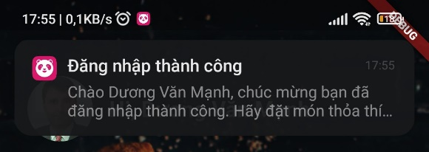

Hình 3.9.Thông báo đăng nhập thành công

* Khi người dùng cập nhật thông tin

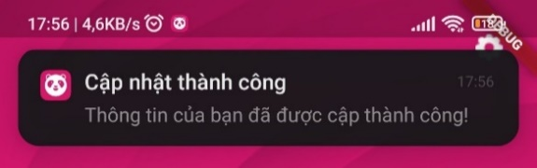

Hình 3.10.Thông báo khi người dùng cập nhật thông tin

* Thông báo từ server, sử dụng chức năng FCM (Firebase Cloud Message) để xử lý thông báo gửi đi từ một yêu cầu call API :

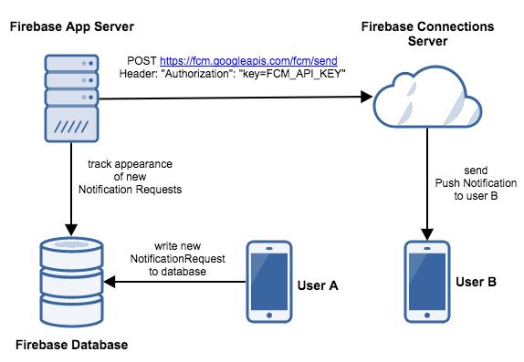

Hình 3.11.Biểu đồ tuần tự chức năng thông báo đẩy

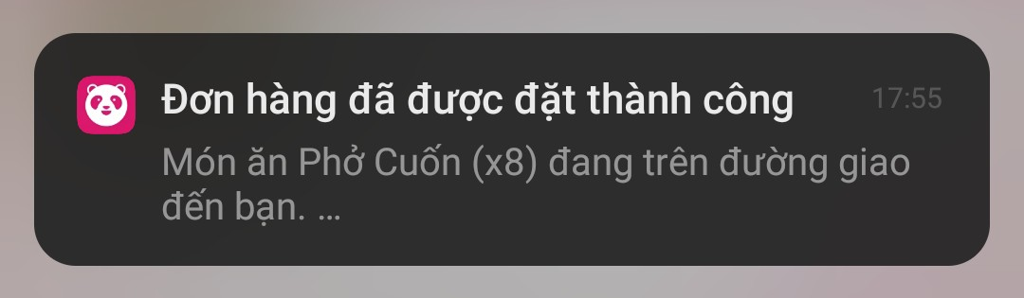

Hình 3.12.Thông báo đặt hàng thành công

## 3.Yêu cầu phi chức năng

* Độ tin cậy: Mức độ hệ thống phần mềm liên tục thực hiện các chức năng được chỉ định mà không gặp sự cố
* Tính khả dụng: Người dùng có thể dễ dàng học hỏi, vận hành và tương tác với ứng dụng
* Khả năng mở rộng: Hệ thống ứng dụng phần mềm có thể mở rộng khả năng xử lý của nó để đáp ứng nhu cầu gia tăng của người dùng
* Khả năng tương tác: Giao diện hệ thống app phù hợp với các thiết bị di động
* Tái sử dụng: Một số chức năng của ứng dụng có thể được sử dụng lại trong một ứng dụng khác

## 4.Phác thảo giao diện

### 4.1.Cấu trúc màn hình

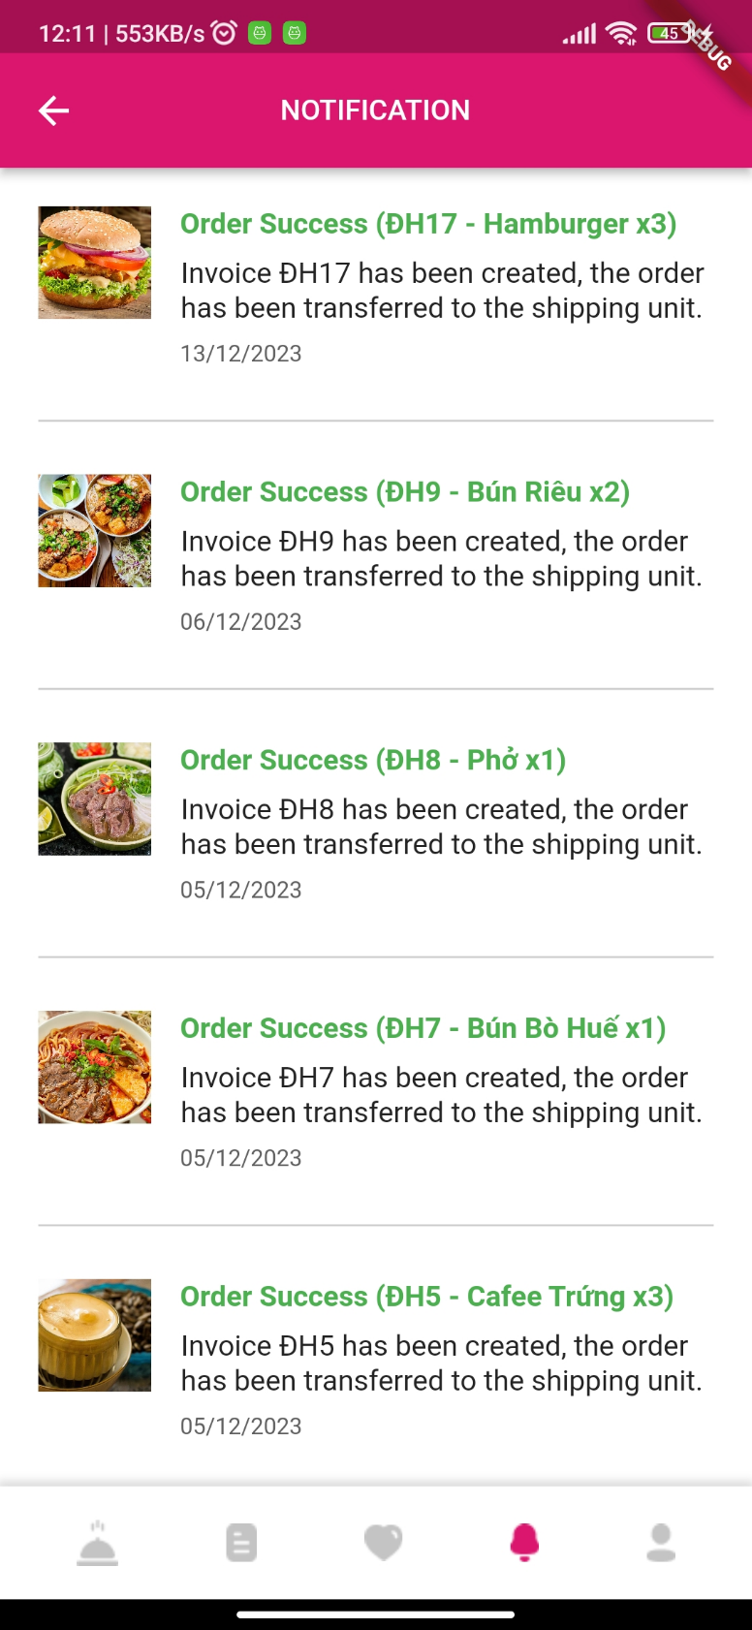

Bottom bar

Body

Header

Hình 3.13.Cấu trúc màn hình

1. **Header**

* Chứa thông tin tiêu đề màn hình

1. **Body**

* Chứa các nội dụng cụ thể theo từng màn hình
* Nội dung được thay đổi theo từng chức năng, màn hình

1. **Bottom bar**

* Chỉ xuất hiện trong các màn hình thông báo, xem thông tin cá nhân, món ăn yêu thích, lịch sử đặt hàng và màn hình Search
* Chứa 5 button mặc định để chuyển sang trang khác
* Nội dung, chức năng mặc định không thay đổi khi ở các màn hình khác

### 4.2.Một số màn hình đặc biệt

1. **Màn hình mở đầu**

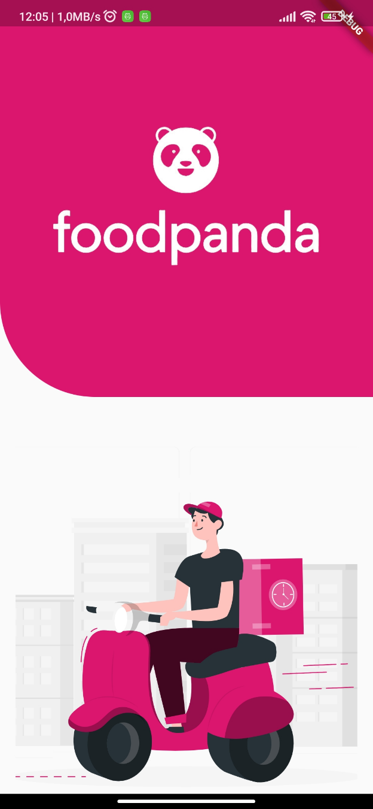

Hình 3.14.Màn hình mở đầu

Mô tả:

* Box ảnh **Logo Image**:

Định dạng cho phép: pnj

* Sau khi hiển thị màn hình được 2s thì dẫn sang màn hình Search

1. **Màn hình đăng nhập**

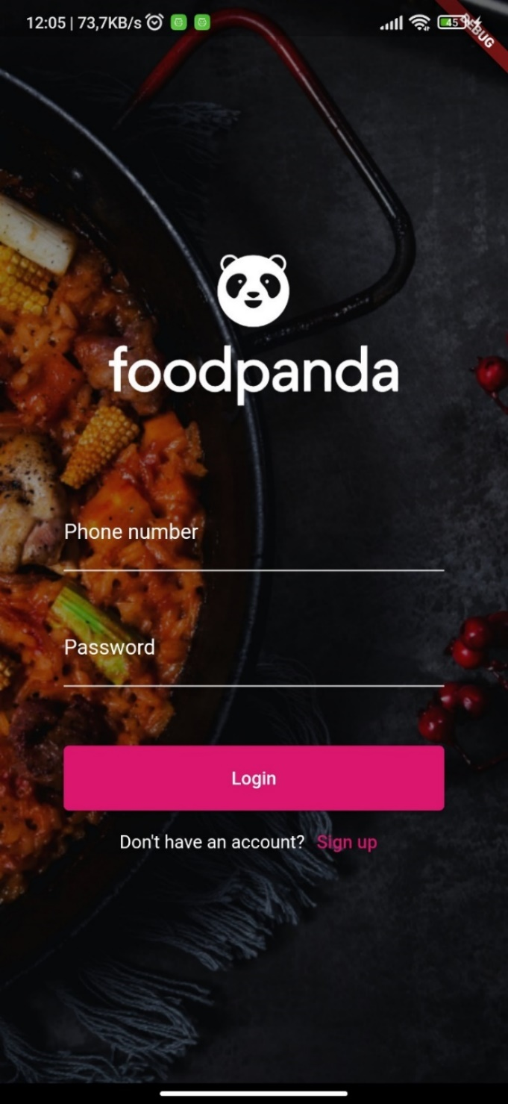

Hình 3.15.Màn hình đăng nhập

Mô tả:

* Box ảnh **Logo Image:**
* Định dạng cho phép: pnj
* Text input **Phone number**:
* Placeholder: Nhập số điện thoại
* Input: Number
* Text input **Password**:
* Placeholder: Nhập mật khẩu
* Input password: Text, Number
* Button **Sign up**:
* Sau khi bấm: Hệ thống sẽ chuyển sang màn hình đăng ký

1. **Màn hình đăng ký**

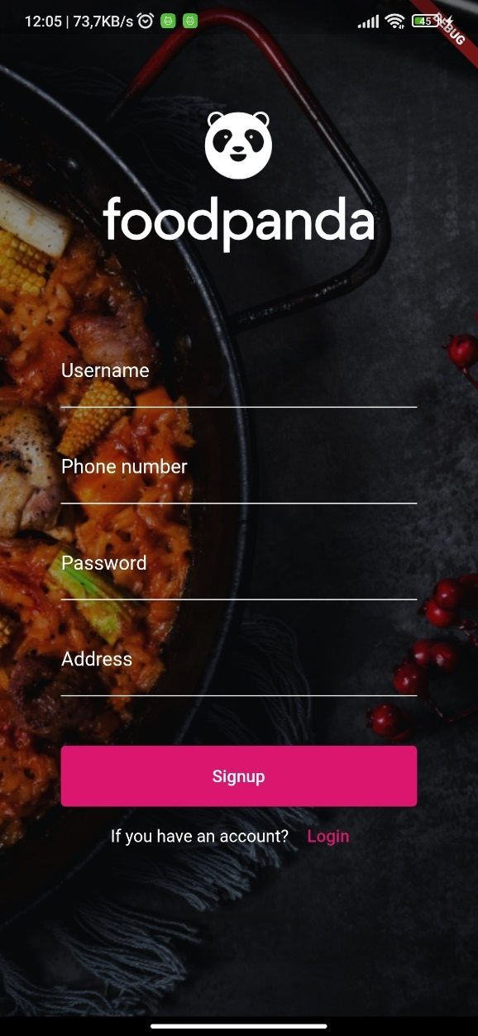

Hình 3.16.Màn hình đăng ký

Mô tả:

* Box ảnh **Logo Image**:
* Định dạng cho phép: pnj
* Text Input **User name**:
* Placeholder: Nhập tên người dùng
* Input: Number, Text
* Text Input **Phone number**:
* Placeholder: Nhập số điện thoại
* Input: Number
* Text Input **Password**:
* Placeholder: Nhập mật khẩu
* Input: Number, Text
* Text Input **Address**:
* Placeholder: Nhập địa chỉ
* Input: Number, Text
* Button **Login**:
* Sau khi bấm: Hệ thống chuyển sang màn hình đăng nhập

1. **Màn hình tìm kiếm**

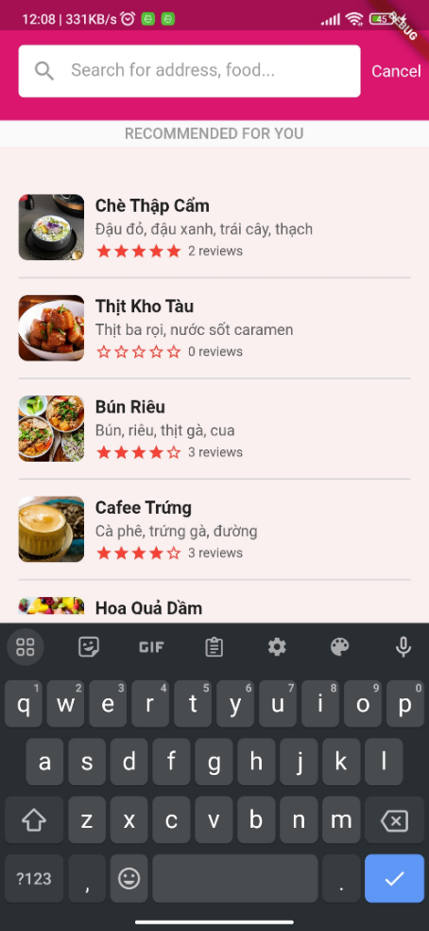

Hình 3.17.Màn hình tìm kiếm

Mô tả:

* Text **Search**:
* Placeholder: Nhập tên món ăn, địa chỉ quán ăn hoặc mô tả món ăn
* Input: Text, Number
* Button **Cancel**:
* Sau khi bấm: Hệ thống chuyển về màn hình home

1. **Màn hình kết quả tìm kiếm**

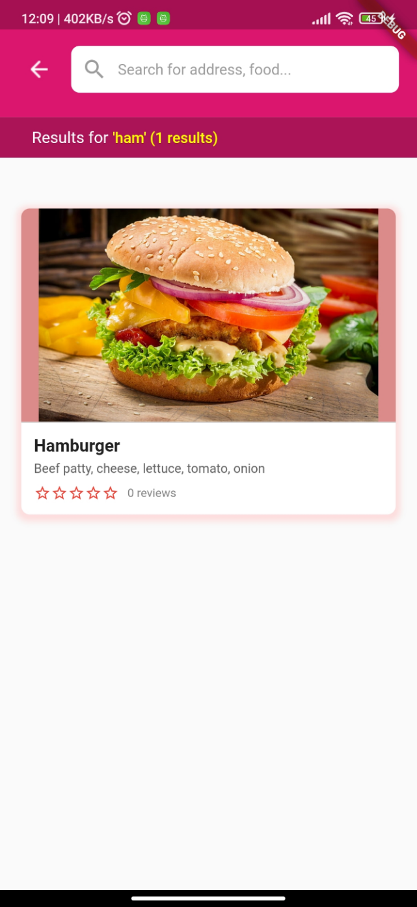

Hình 3.18.Màn hình kết quả tìm kiếm

Sau khi bấm tìm kiếm hệ thống chuyển đến màn hình kết quả tìm kiếm

1. **Màn hình chi tiết món ăn**

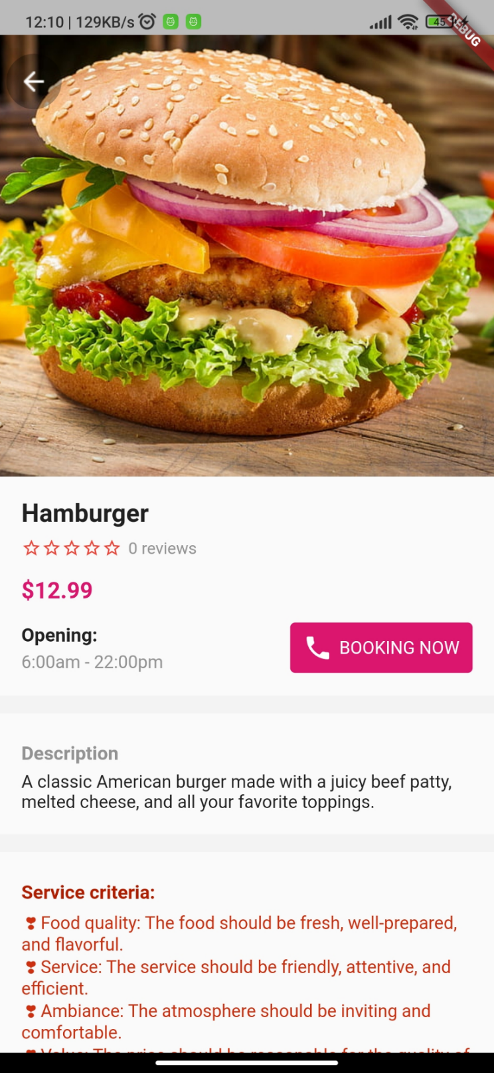

Hình 3.19.Màn hình chi tiết món ăn

Mô tả:

* Button **Booking now**: Sau khi bấm, hệ thống chuyển sang màn hình thanh toán

1. **Màn hình thanh toán**

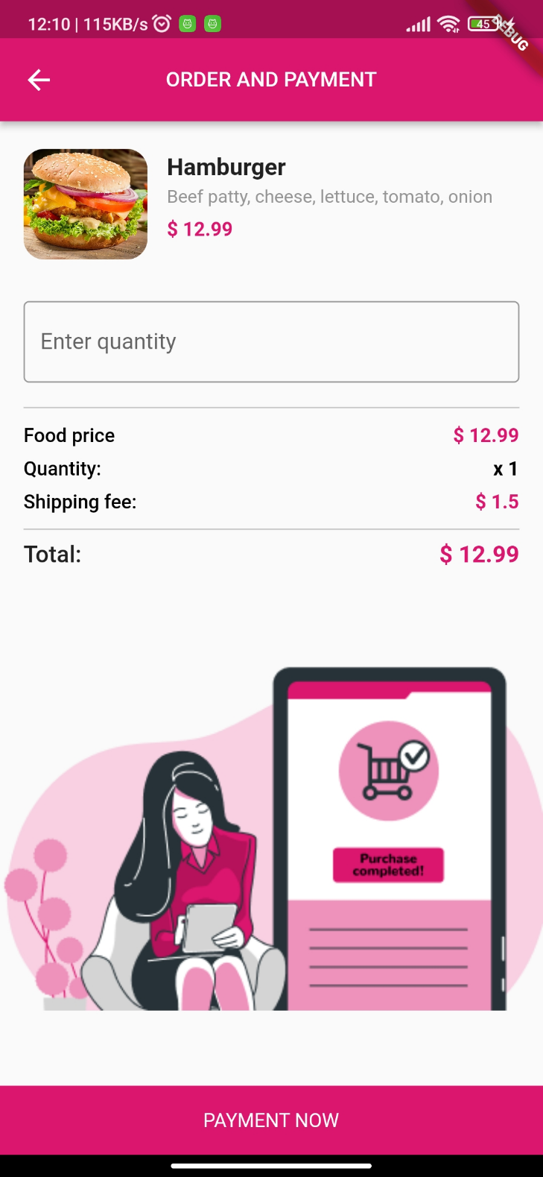

Hình 3.20.Màn hình thanh toán

Mô tả:

* Text **Enter quantity**:
* Placeholder: Nhập số lượng món ăn
* Input: Number
* Button **Payment now**: Sau khi bấm hệ thống chuyển về màn hình lịch sử đặt hàng

1. **Màn hình đánh giá**

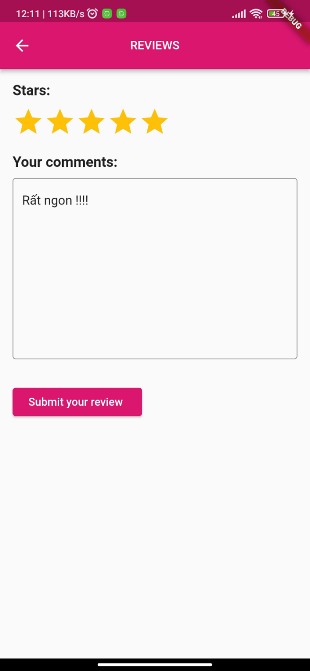

Hình 3.21.Màn hình đánh giá đơn hàng

Mô tả:

* Text **Your comments**:
* Placeholder: Nhập đánh giá của người dùng về món ăn và nhà hàng
* Input: Text, Number
* Button **Submit your review**: Sau khi bấm, đánh giá của người dùng sẽ hiển thị trong trang chi tiết món ăn

1. **Màn hình chỉnh sửa thông tin cá nhân**

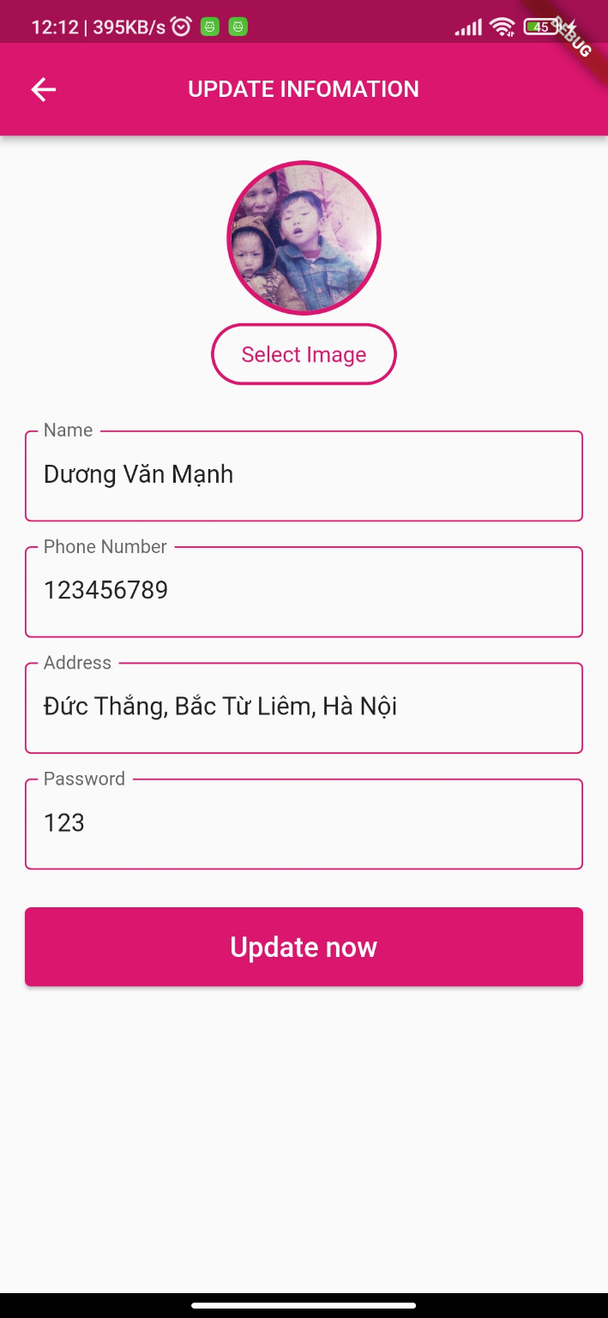

Hình 3.22.Màn hình chỉnh sửa thông tin cá nhân

Mô tả:

* Text **Name**:
* Placeholder: Nhập tên người dùng muốn chỉnh sửa
* Input: Text, Number
* Text **Phone** **Number**:
* Placeholder: Nhập số điện thoại người dùng muốn chỉnh sửa
* Input: Number
* Text **Address**:
* Placeholder: Nhập địa chỉ người dùng muốn thay đổi
* Input: Text, Number
* Text **Password**:
* Placeholder: Nhập mật khẩu người dùng muốn thay đổi
* Input: Number, Text
* Button **Select** **Image**: Sau khi bấm, người dùng chọn một trong hai lựa chọn camera hoặc thư viện ảnh. Hệ thống sẽ ghi nhận ảnh và hiển thị thành công.

# CHƯƠNG 4: KẾT QUẢ CÀI ĐẶT, THỬ NGHIỆM

## 4.1.Màn hình mở đầu

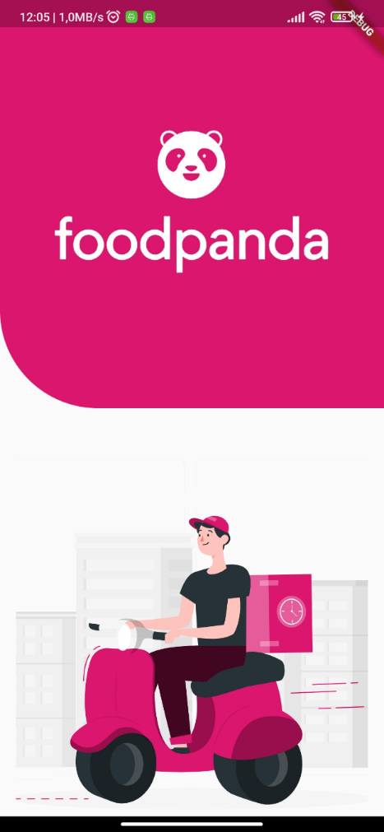

Hình 4.1.Màn hình mở đầu

## 4.2.Màn hình đăng nhập

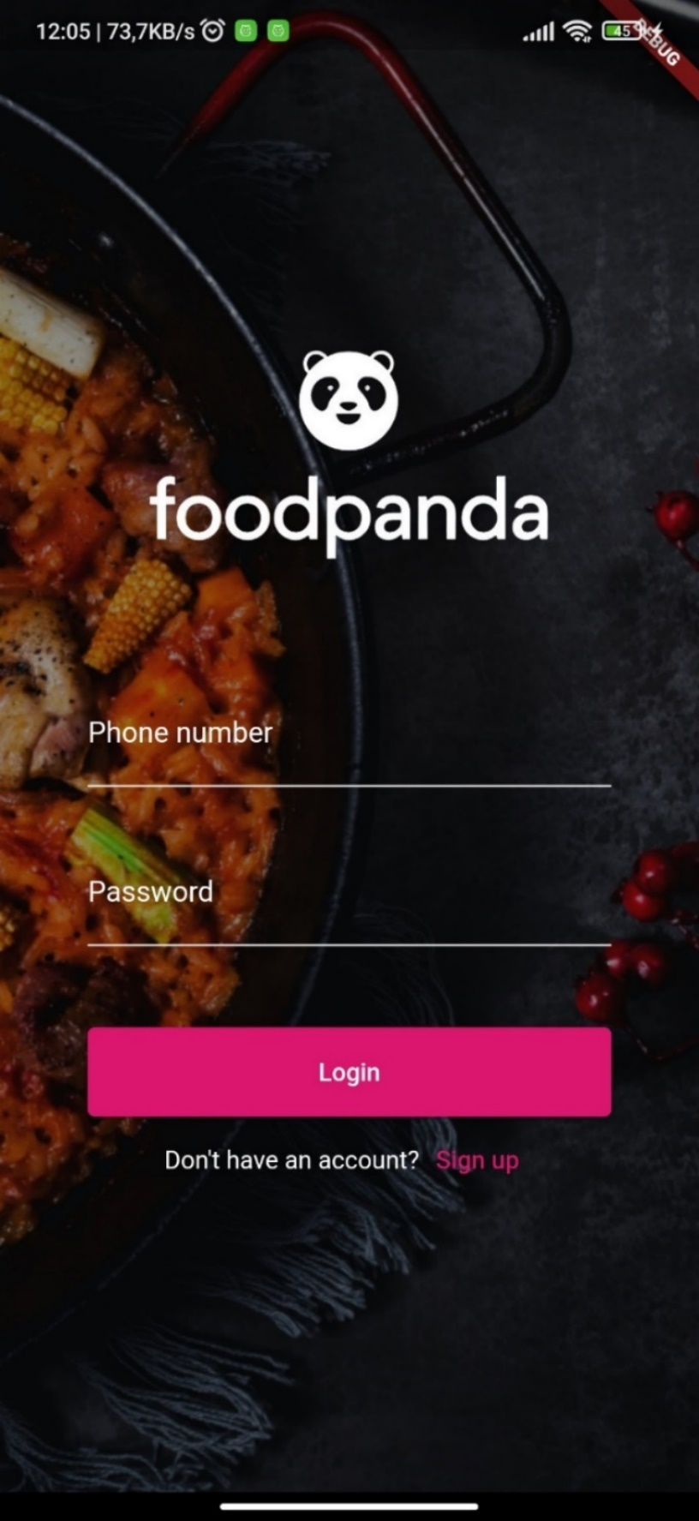

Hình 4.2.Màn hình đăng nhập

## 4.3.Màn hình đăng ký

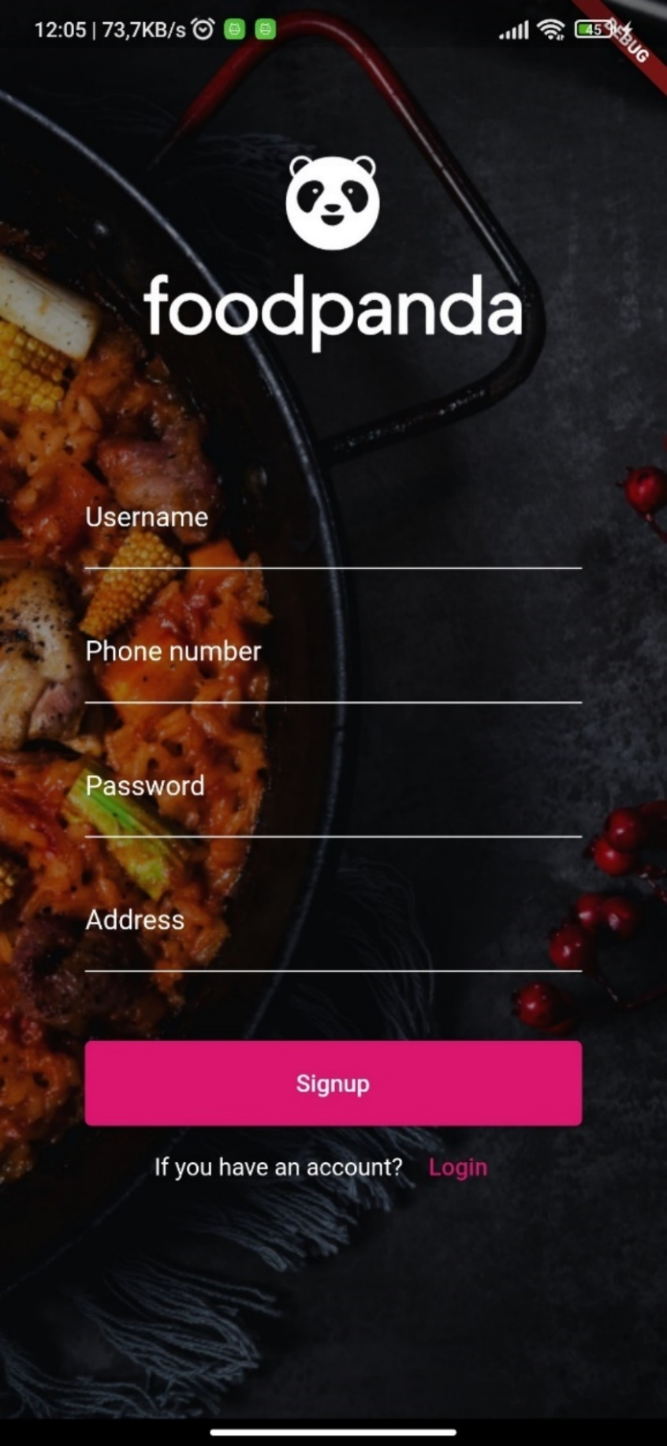

Hình 4.3.Màn hình đăng ký

## 4.4.Màn hình Home

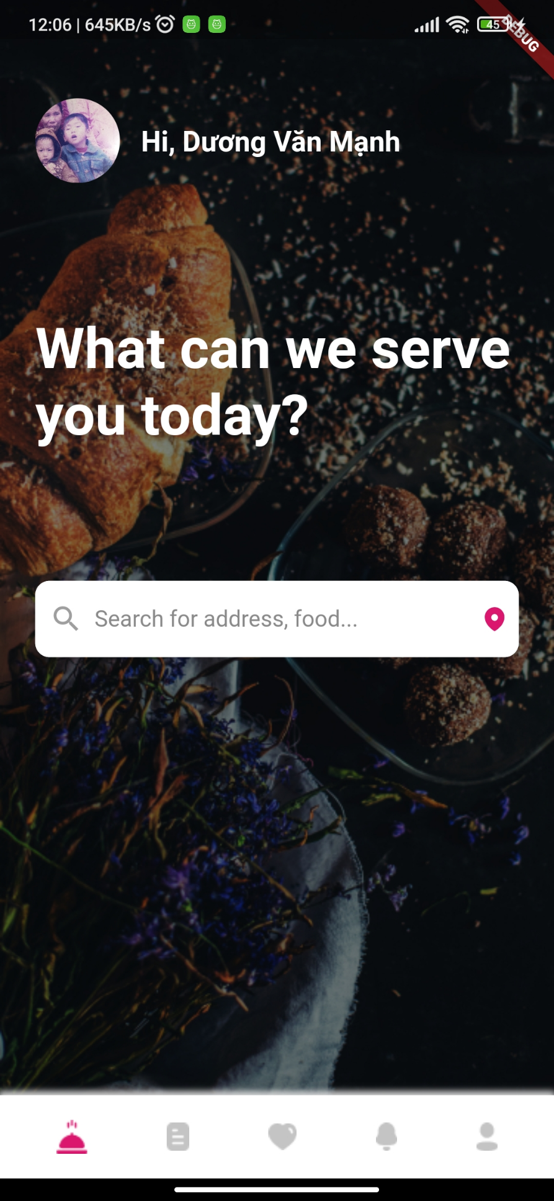

Hình 4.4.Màn hình Home

## 4.5.Bottom Bar

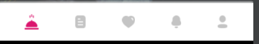

Hình 4.5.Bottom Bar

## 4.6.Màn hình tìm kiếm



Hình 4.6.Màn hình tìm kiếm

## 4.7.Màn hình kết quả tìm kiếm

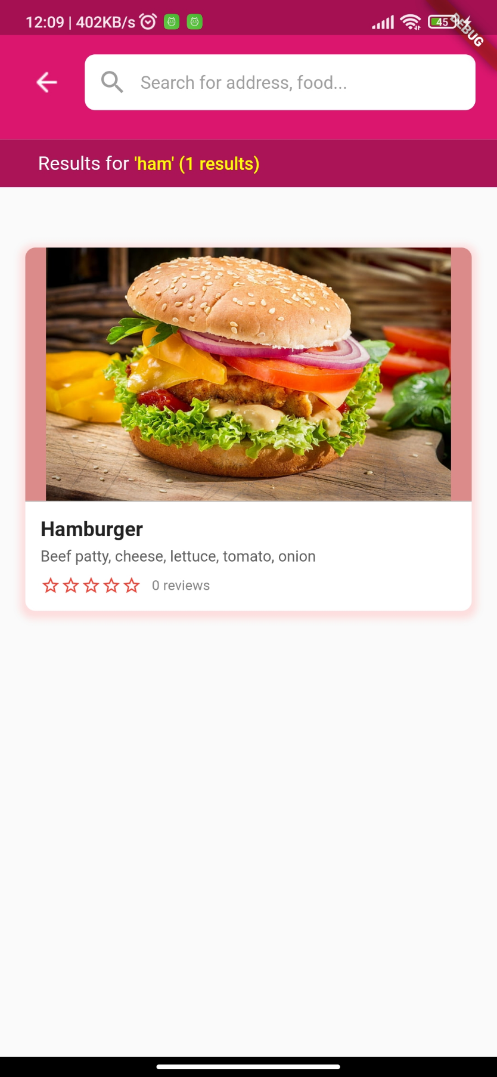

Hình 4.7.Màn hình kết quả tìm kiếm

## 4.8.Màn hình chi tiết món ăn

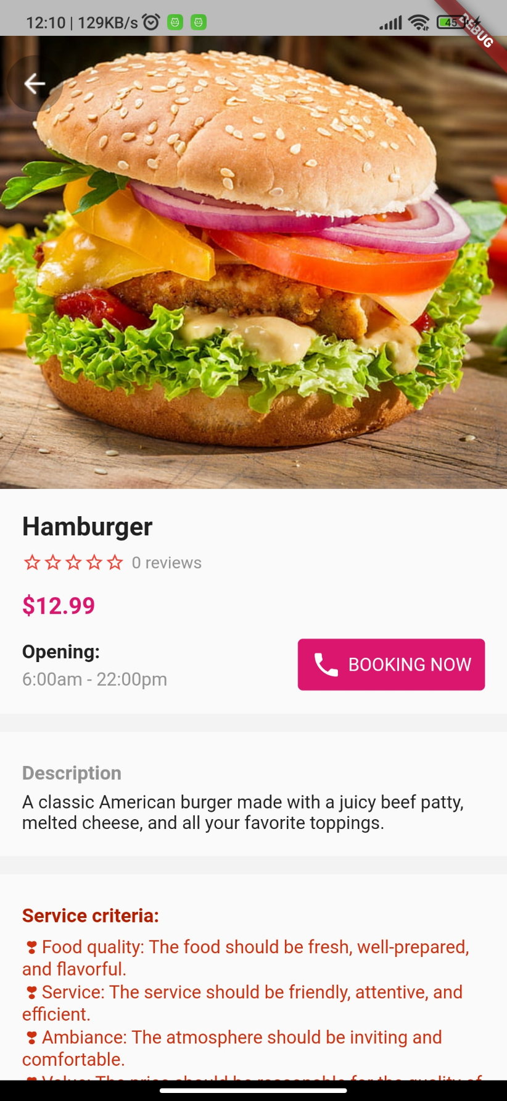

Hình 4.8.Màn hình chi tiết món ăn

## 4.9.Màn hình thanh toán

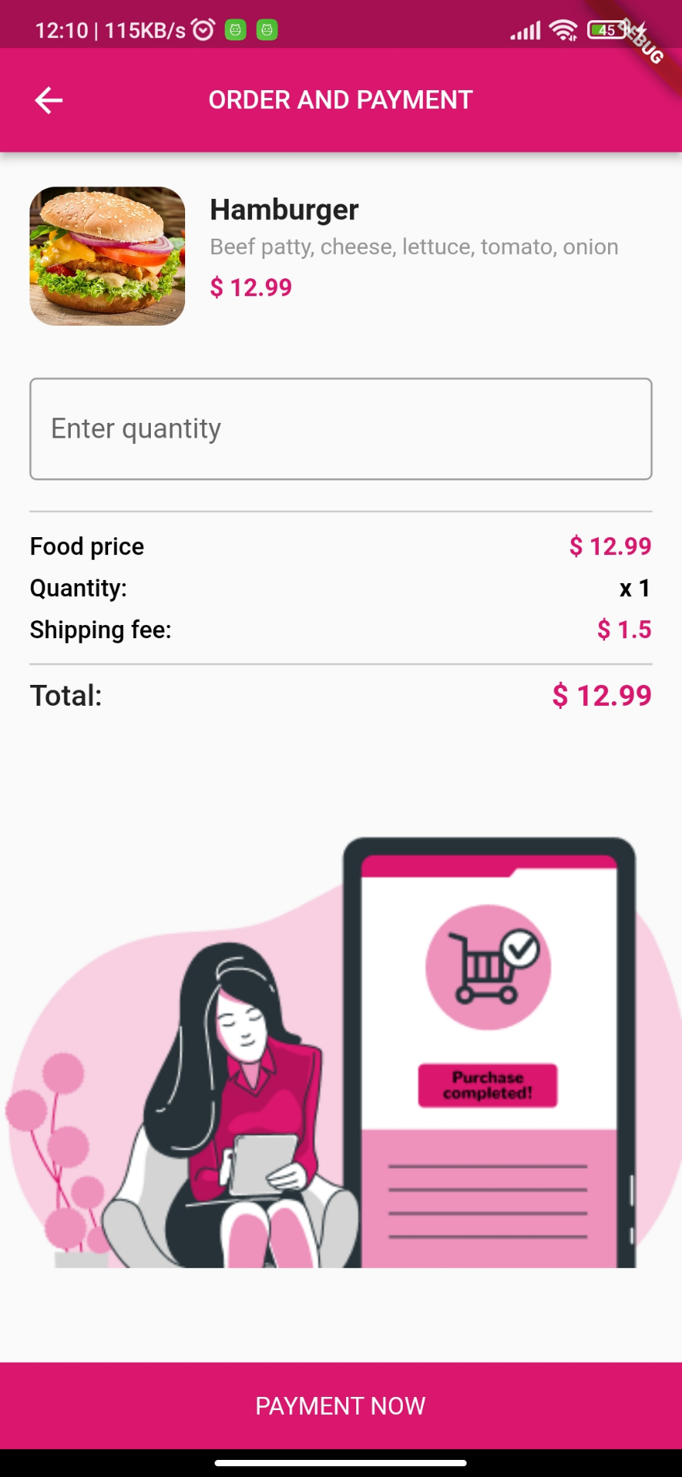

Hình 4.9.Màn hình thanh toán

## 4.10.Màn hình lịch sử đơn hàng

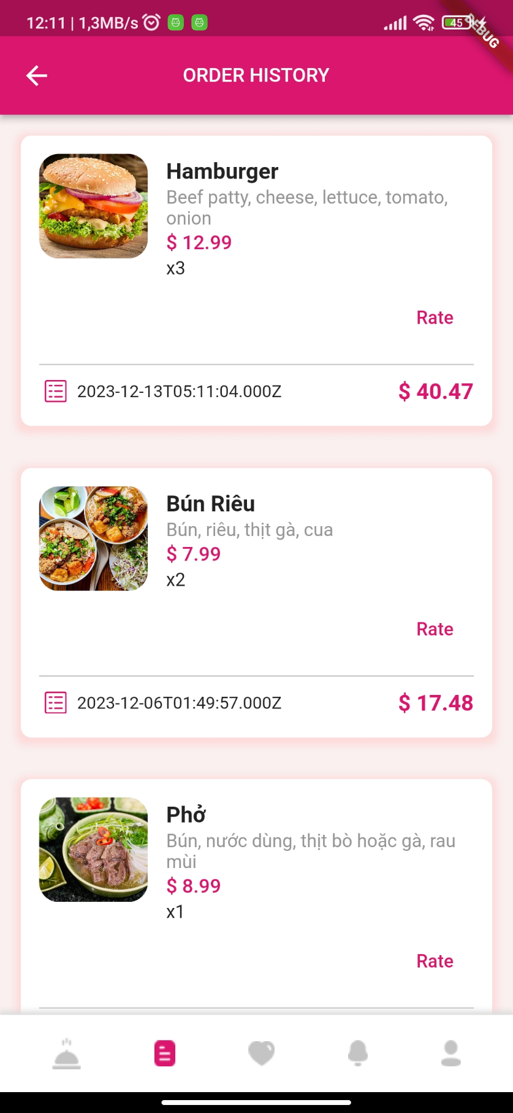

Hình 4.10.Màn hình lịch sử đặt hàng

## 4.11.Màn hình đánh giá

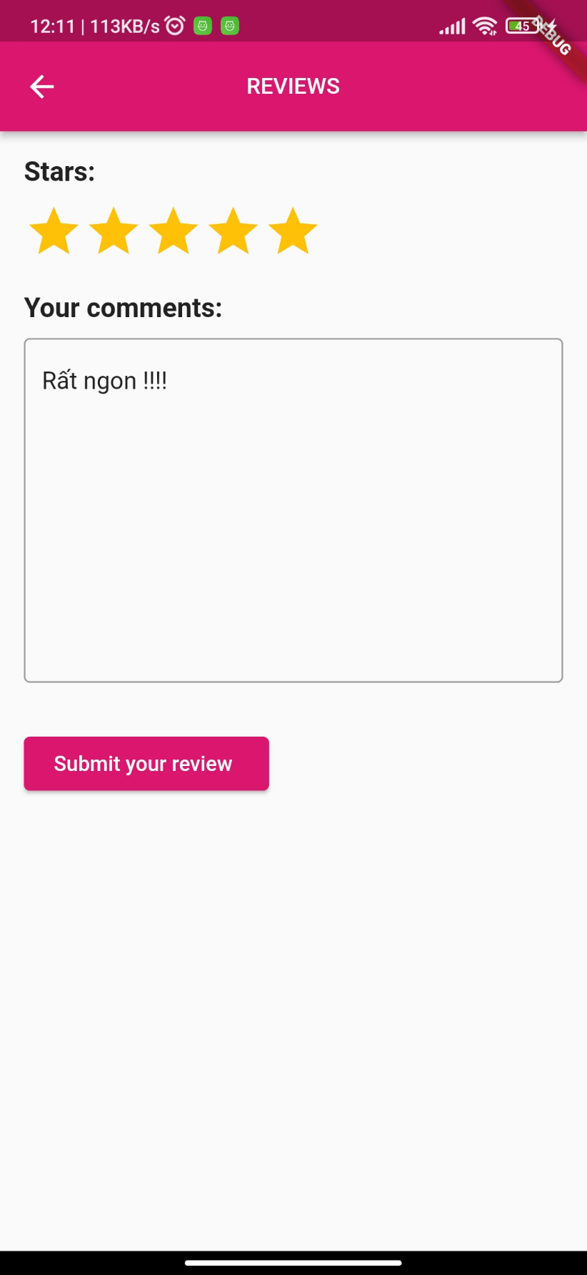

Hình 4.12.Màn hình đánh giá

## 4.12.Màn hình thông báo

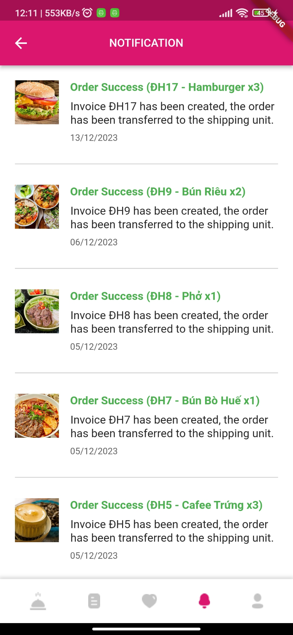

Hình 4.12.Màn hình thông báo

## 4.13.Màn hình món ăn yêu thích

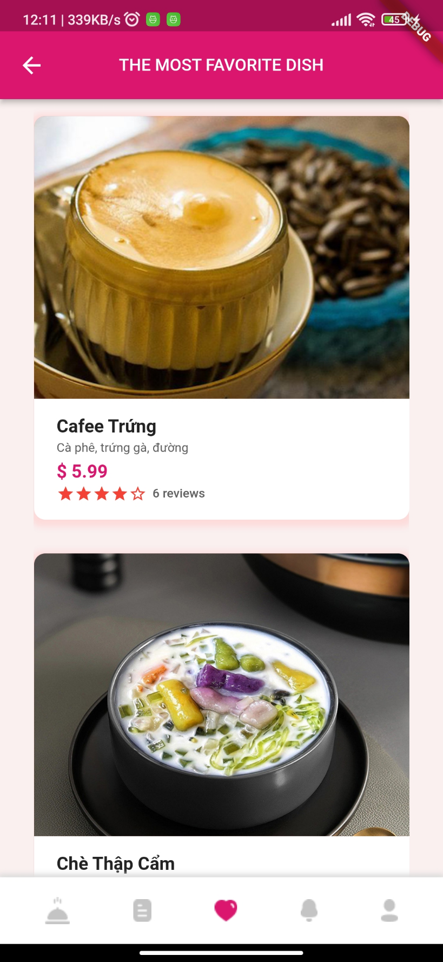

Hình 4.13.Màn hình món ăn yêu thích

## 4.14.Màn hình thông tin cá nhân

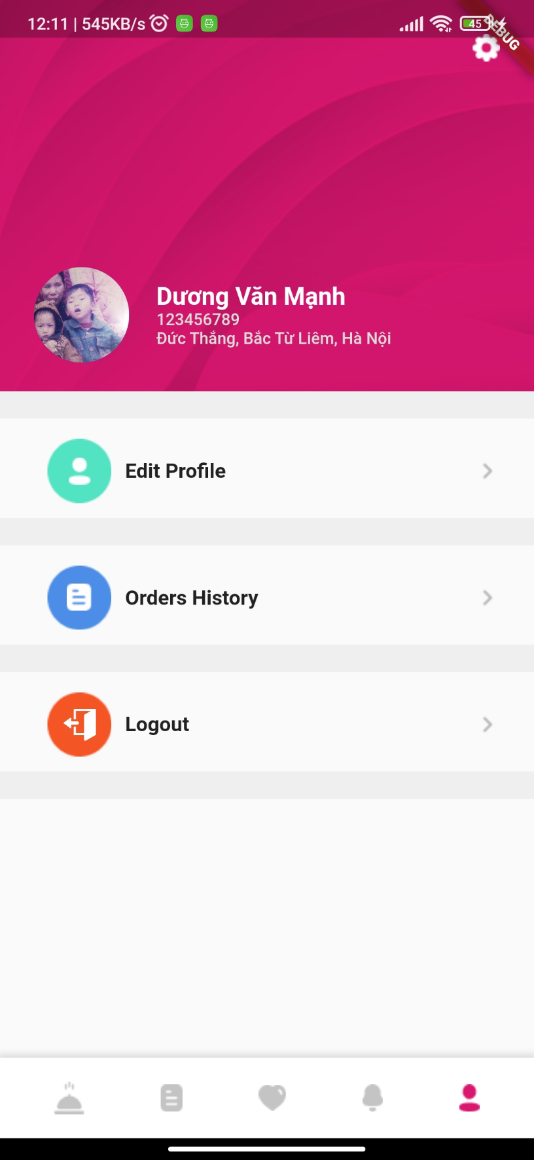

Hình 4.14.Màn hình thông tin cá nhân

## 4.15.Màn hình chỉnh sửa thông tin cá nhân



Hình 4.15.Màn hình chỉnh sửa thông tin cá nhân

# KẾT LUẬN VÀ HƯỚNG PHÁT TRIỂN

Ứng dụng đặt đồ ăn trực tuyến là một trong những dịch vụ tiện ích, đáp ứng nhu cầu của người tiêu dùng hiện nay. Sau quá trình cố gắng, nhóm chúng em đã thành công xây dựng được một ứng dụng đặt đồ ăn có tên là FoodPanda. App là kết quả của việc nghiên cứu và phát triển theo đúng phạm vi và nhóm chúng em đề ra.

Trong quá trình thực hiện do thiếu thời gian và còn thiếu kinh nghiệm nên app chúng em chưa đảm bảo được chức năng và có một số lỗi nhỏ. Trong tương lai nếu có thể, nhóm chúng em sẽ cố gắng bổ sung thêm nhiều chức năng của hệ thống, hướng tới sự tiện lợi nhất cho người dùng.

Dự định phát triển thêm một số chức năng:

* Xây dựng ứng dụng đa nền tảng quản lý nhà hàng FoodPanda cho quản trị viên
* Xác thực số điện thoại, email
* Chức năng đánh giá app, khảo sát và đánh giá trải nghiệm người dùng
* Chức năng thống kê phân tích xu hướng món ăn
* Quên mật khẩu
* Thêm phương thức thanh toán

**TÀI LIỆU THAM KHẢO**

Các nguồn trên Internet:

[1]<https://marketingai.vn/bao-cao-nhu-cau-su-dung-dich-vu-giao-nhan-do-an-cua-nguoi-viet-mua-dich-covid-19-19488890.htm>

[2]<https://fxstudio.dev/tim-hieu-ve-ngon-ngu-lap-trinh-dart/#:~:text=Dart%20l%C3%A0%20m%E1%BB%99t%20ng%C3%B4n%20ng%E1%BB%AF,m%C3%A3%20t%C3%B9y%20%C3%BD%20sang%20JavaScript>

[3] <https://www.studocu.com/vn/home?origin=content-sidebar>

[4]<https://www.figma.com/file/ShAuLQukJjbyiRe1XiulgN/food_app?type=design&node-id=0-1&mode=design>

Đồ án môn học Phát triển ứng dụng cho thiết bị di động “Ứng dụng đặt đồ ăn nhanh”

# CÔNG VIỆC VÀ NHIỆM VỤ

|  |  |  |
| --- | --- | --- |
| STT | Mã sinh viên Họ và tên | Nội dung |
| 1 | Đoàn Thị Thùy Linh - 2121051094 | Viết báo cáo tổng hợp,  Làm slide thuyết trình,  Thuyết trình |
| 2 | Dương Văn Mạnh – 2121051081 | Lập trình giao diện FoodPanda  Lập trình server và viết API  Xây dựng chức năng thông báo đẩy với firebase  Xây dựng database |
| 3 | Hồ Viết Trà – 2121051113 | Lập trình giao diện FoodPanda  Xây dựng chức năng thông báo đẩy với firebase  Xây dựng database |
| 4 | Ngô Hoàng Quân – 1721050509 | Kiểm thử hệ thống |